LED灯更节能环保的优势何在？
OFweek半导体照明网讯 2014年的诺贝尔物理学奖让发光二极管成为了公众关心的焦点。近些年来，从发光二极管提供背光的液晶显示器到由其提供照明的台灯，这种新型的照明方式正 在越来越多地出现在我们的生活中。那么，发光二极管与传统照明方式相比，有哪些优点，它又是如何为我们提供照明的呢？
白炽：并不高明的发光
在了解发光二极管的工作原理以及它为什么更加节能之前，我们不妨来看一下传统的白炽灯，也就是俗称的电灯泡是如何发光的。
如果我告诉你，我们身边的所有物体都在发光，你可能会觉得非常惊讶。是呀，常识告诉我们，天空中只有恒星能发光，连月亮都是反射光；生活中除了电灯、蜡烛等，没看见其他的物体也在发光呀？
科学家告诉我们，任何物体只要它的温度高于绝对零度，就无时无刻不在以电磁波的形式向外界散发能量，这叫热辐射。电磁波的波长从几千千米到不足1纳米， 跨越了巨大的范围，但是只有400-800纳米这很窄的一段才能被我们的眼睛所感知，这就是通常所说的可见光。所以我们可以说，包括我们自身在内的所有物 体都在发光。
然而一个物体发出的电磁波并不是均匀地覆盖所有的波长，而是主要地集中在某个波长附近，而这个波长的长短与物体的温度成反 比。对于温度在室温附近的物体来说，它们发出的电磁波主要集中在波长比可见光长的红外线，所以可见光的比例微乎其微。这就是我们看不见这些物体在发光的原 因。
随着物体温度一步步升高，它的热辐射不仅会变得更加强烈，而且发出的电磁波也逐渐变得以可见光为主，因此这些原本看不见发光的物体 会变得明亮起来。例如电炉丝加热到几百摄氏度时会发红，就是因为温度升高使得红光取代了红外线，在热辐射中占据了支配地位。如果温度继续升高到几千摄氏 度，那么可见光中波长更短的黄、绿、蓝等颜色的光也被大量释放出来。不同波长的可见光混合在一起，我们就看到了与阳光类似的白光，这就是白炽现象。在白炽 灯出现之前，人们通过燃烧柴火、灯油或者各种蜡来照明，实际上也是在利用白炽现象，只不过这时候利用的是化学反应产生的高温；而白炽灯则是通过电流将钨丝 加热到2，000摄氏度以上，从而产生大量的可见光。
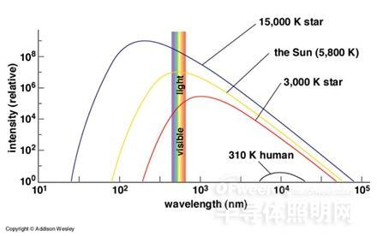
图1 不同温度的物体的热辐射的比较，曲线由上至下分别是温度为15，000K（0K对应-273.15摄氏度）的恒星、温度为5，800K的恒星（太阳）、温 度为3，000K的恒星和温度为310K的人体可见物体。横纵坐标分别为波长（单位为纳米）和热辐射的相对强度，平行于纵坐标的窄色带表示可见光的范围。 由此可见物体温度必须足够高才会发出大量的可见光。
白炽现象只是物体被加热时的一个“副产品”，而特地让白炽灯发光要消耗很大的电能，才能把灯丝加热到很高的温度，这并不是很划算。由于所有热辐射发出的 电磁波都会覆盖一个宽广的波长范围，白炽灯在发出可见光的同时还会发出大量的红外线、紫外线等，它们对提供照明毫无帮助，却消耗了大量的能量。打个比方， 某天你到食堂想买10元钱的馒头，大师傅却给你5毛钱的馒头和9.5元钱的米饭。你说我今天不要米饭，只要馒头；大师傅说不行，馒头和米饭只能这样搭配着 卖。为了保证买到足够的馒头，你只好花200元买来10元的馒头，多花了190元钱。白炽灯的工作原理就像这样，输入的电能只有5%左右能够被转化成可见 光，其余都变成热能白白浪费掉了。
白炽灯极低的效率不仅浪费大量的电能，产生的热量也带来了很多令人头疼的问题。这些热量传递到环境 中，可能会让使用者感到不舒服，还会轻易地让周围的纸张、布匹等可燃物质的温度升高到燃点以上，带来很大的火灾风险。另外，在几千摄氏度的高温下，许多常 温下很稳定的物质都会变得非常活泼，这意味着灯丝很容易损坏。尽管现代的白炽灯使用熔点极高的钨丝，并将灯泡内部抽成真空或者充入惰性气体防止钨被氧化， 白炽灯的使用寿命仍然不长，一般不超过1，000小时。也就是说，哪怕灯泡质量再好，每天只用提供3-5小时的照明，一年左右也必须更换了。
因此，尽管白炽灯为现代文明的进步做出了不可磨灭的贡献，仍然无法避免退出历史舞台的命运。目前，各国政府都已经将淘汰普通白炽灯列上了日程，未来几年时间内，白炽灯将逐渐从人们的视野中消失。那么谁来继续为我们提供照明呢？那就是发光原理截然不同的冷发光。
效率更高的冷发光
我们知道，如果用脚去踢一个放在地上的足球，那么每次足球飞起的速度都不尽相同，这是因为我们很难保证每次用力相同。然而如果让这个足球从二楼阳台上自 由落下，那么它总会以相同的速度落到地面。这是因为我们把足球从一楼带到二楼的过程中克服了重力的吸引，足球增加了势能。当足球从二楼落下时，增加的势能 释放出来，赋予了足球速度。由于楼层的高度是固定的，增加的势能也是固定的，足球落地时的速度自然也是相同的。
我们还知道，原子是由原 子核和核外的电子组成的，原子构成分子是这些电子相互作用把不同的原子维系起来的。无论在原子还是分子中，这些电子也像分别住在一栋高楼中，高楼的每一个 楼层被称为能级；楼层越高，对应的能量也就越高。一般来说，电子入住这样一栋高楼时，总是从能量最高的“一楼”开始，逐渐占据上面的楼层。当全部的电子入 住完毕时，大楼里还会有许多楼层空着。假设某个分子中的电子占据了大楼的1~10层，如果我们把原本处在下层的电子移动到上一层，那么电子在这个过程中也 增加了能量。如果让这个电子回到下层，那么多余的能量也会被释放出来，只不过不是增加速度，而是释放出电磁波。如果电磁波的波长刚好在400~800纳米 这个范围，那么电子在这个移动过程中就发出了可见光。演唱会上，歌迷手中挥动的萤光棒就是一个典型的例子。萤光棒买来时并不会发光，一旦我们将它弯曲，萤 光棒内部原本被分隔开的几种化学物质混合到一起发生化学反应；反应释放出的能量让某些电子从能量低的状态进入能量高的状态，当它们再次回到能量低的状态 时，光就被释放出来了。
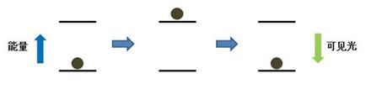
图2 冷发光的一种常见的原理：电子先从外界吸收能量，从能量较低的状态进入能量较高的状态；随后返回能量较低的状态，将多余的能量以可见光的形式放出。
正在发光的荧光棒并不像点亮的白炽灯那样烫手，因此像萤光棒这样的发光通常被称为冷发光。冷发光并不需要像白炽灯那样将物体加热到很高的温度，因此对能 量的利用率自然更高一些。冷发光还有一个独特之处，那就是一般不会像白炽发光那样覆盖一个很广的波长范围，而是集中于某一特定的波长。例如一根黄色的萤光 棒绝不会发出红光或者蓝光，更不会发出对照明毫无帮助的红外线和紫外线，这也是冷发光对能量的利用率高于白炽发光的一个重要原因。
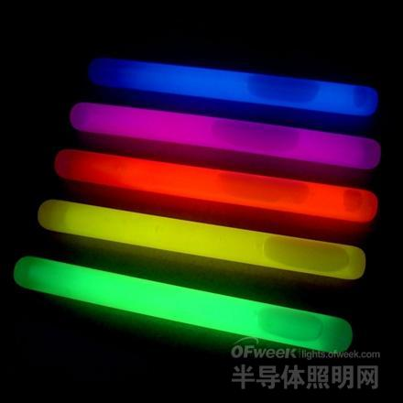
图3 萤光棒的发光是典型的冷发光。通常萤光棒只能发出一种颜色的光，通过改变萤光棒中化学物质的结构可以得到发不同颜色光的萤光棒。
荧光灯：冷发光的典范
前面提到的萤光棒是利用了化学反应让电子进入高能量的状态，我们也可以利用光来给电子提供能量。例如把一张钞票放在紫外灯下，我们会发现有的区域发出蓝 光，这是因为这些区域里某些物质的电子能够吸收紫外线的能量，从而产生了冷发光。这样由光提供能量的冷发光被称为荧光或者磷光，而荧光灯就是利用了这一原 理。
荧光灯灯管的内壁涂有一层荧光粉，两端是钨制灯丝，灯管中添加少量的汞，并充入氩气等惰性气体。电路接通后，电流流经灯丝，大量的 电子从灯丝中释放出来。这些电子与灯丝中氩气的原子发生激烈的碰撞，使得氩原子中的一些电子逃逸出来；而氩原子自己则带上正电，变成了氩离子。这些电子和 氩离子从灯管的一端移动到另一端，在移动过程中放出的热量把液态汞变成了汞蒸汽；而进入到蒸汽中的汞原子也与电子和氩离子发生碰撞。碰撞的结果，大量的紫 外线从汞蒸汽中被释放出来。荧光粉吸收紫外线的能量，随即产生荧光或者磷光现象。这些物质发出的不再是紫外线，而是可见光。这样，通过几道工序的互相配 合，荧光灯就把电能转化为光能。
由于依靠冷发光原理提供照明，荧光灯的效率要大大高于白炽灯，可以将20-25%的电能转化为光能。荧 光灯的使用寿命也大大长于白炽灯，理论上至少可以持续提供10，000小时的照明。不过人们仍然不满足这样的数字，于是又开发了另一种借助冷发光原理的灯 具——发光二极管。

